Drzwi prysznicowe - podpowiadamy jak wybrac odpowiedni model
Jeśli zastanawiasz się jakie drzwi prysznicowe wybrać, który model będzie dopasowany do Twojej łazienki, sprawdź nasz artykuł, w którym podpowiadamy jak dokonać wyboru.

Kaminy i ścianki prysznicowe
Aranżując wnętrze swojej łazienki z pewnością pierwszym problemem z jakim musiałeś się zmierzyć był wybór czy zdecydować się na wannę czy może jednak na prysznic. Biektórzy z nas mają na tyle dużo łazienki, że mogą pozwolić sobie na wannę wraz z parawanem wannowym oraz baterią zamontowaną na tyle wysoko, że wanna może służyć nam również jako prysznic. Jest to najbardziej uniwersalne rozwiązanie w przypadku łazienkowych wnętrz. Niemniej jednak w przypadku tych z was, którzy chcieli, bądź byli zmuszeni wybrać prysznic mamy kilka podpowiedzi jak wybrać drzwi prysznicowe odpowiednie do swojej łazienki.
Drzwi prysznicowe - na co zwrócić uwagę przy zakupie?

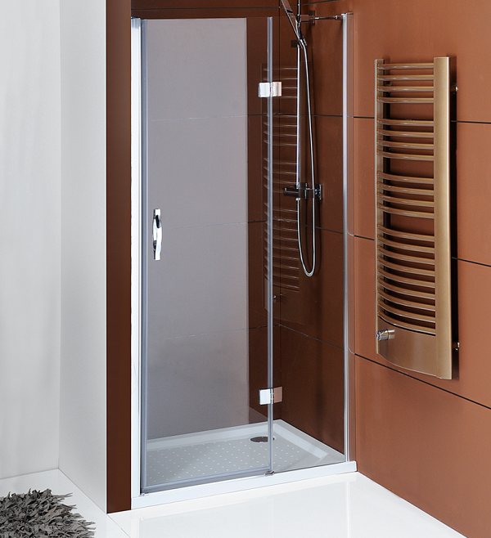
Na rynku występuje wiele modeli drzwi prysznicowych Pierwsza sprawa, nad którą musimy się zastanowić czy chcemy aby nasze drzwi prysznicowe były półokrągłe a może obrotowe lub narożne lub prostokątne. tak naprawdę na kształt będzie miał wpływ metraż naszej łazienki oraz to na ile jest to pomieszczenie ustawne. Jeżeli już te kwestie mamy za sobą kolejną sprawą będzie wymiar drzwi prysznicowych. Pamiętać by dopasować wymiar odpowiednio do wysokości zamontowanej baterii prysznicowej tak by woda podczas użytkowania, nie zalała wnętrza łazienki.

